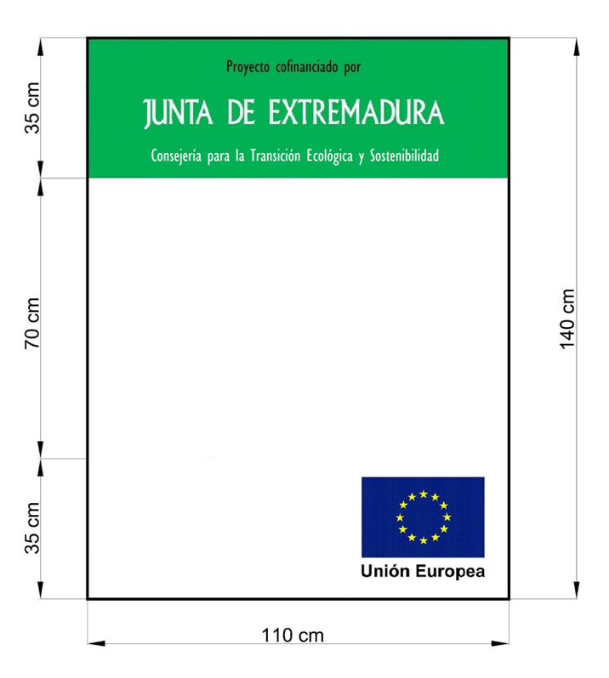

Fondo Europeo de Desarrollo Regional

“Una manera de hacer Europa”

Inversión:…………..€

Subvención:…………€

DENOMINACIÓN COMPLETA DEL PROYECTO

DENOMINACIÓN SOCIAL DEL BENEFICIARIO

LOGOTIPO DEL

BENEFICIARIO